История одного особняка
Станица Константиновская образованная в 1864 году путем слияния двух станиц Бабской и Ведерниковской имела генеральный план застройки делящий ее четко на улицы и переулки. Наверно поэтому и еще живописному и удобному расположению на крутом правом берегу Дона, станица Константиновская в конце 19 начале 20 века стала желанным местом поселения отставных казаков офицерского чина и купцов.
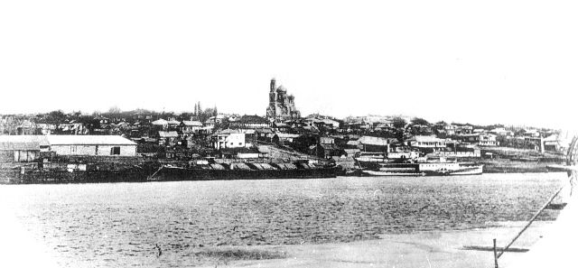
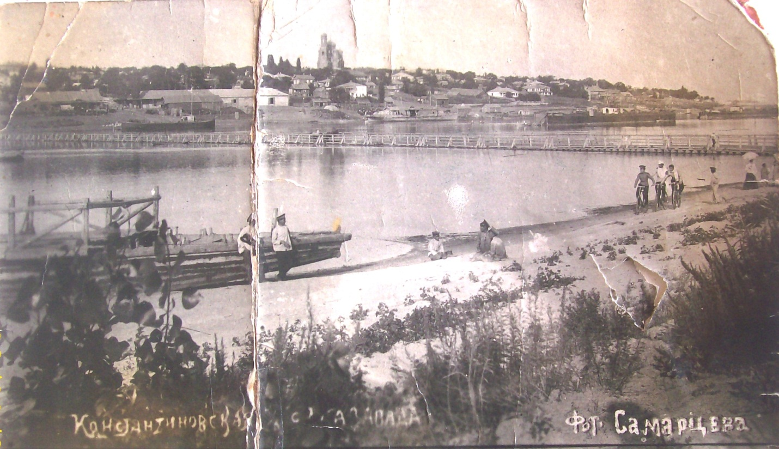

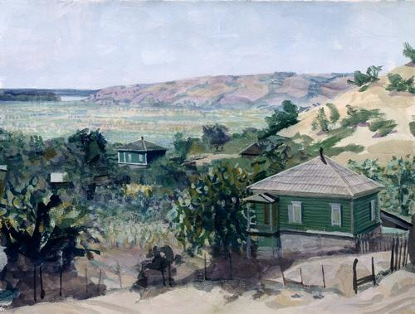 Дома простых казаков

Строительный бум жилых домов пришелся на начало 20 века, о чем свидетельствуют сохранившиеся здания, имеющие кованые козырьки над входом, на которых размещалась дата постройки дома. Чем богаче владелец, тем замысловатее выглядел его особняк, каждый имеющий свое неповторимое лицо. Вспомним, например, жилые дома купца Н.И. Сивякова, Ф.С. Рубцова.
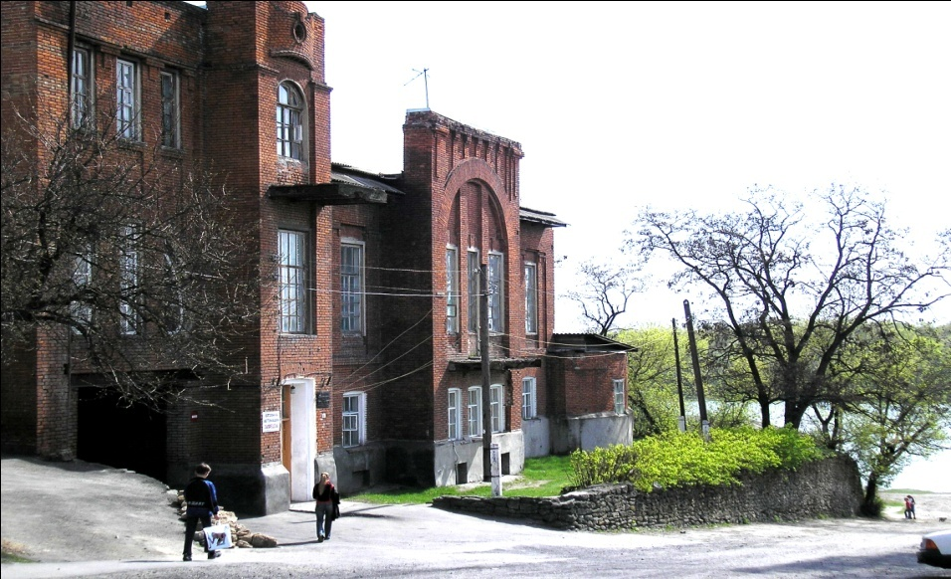Особняк купца Николая Ивановича Сивякова (1906г.)
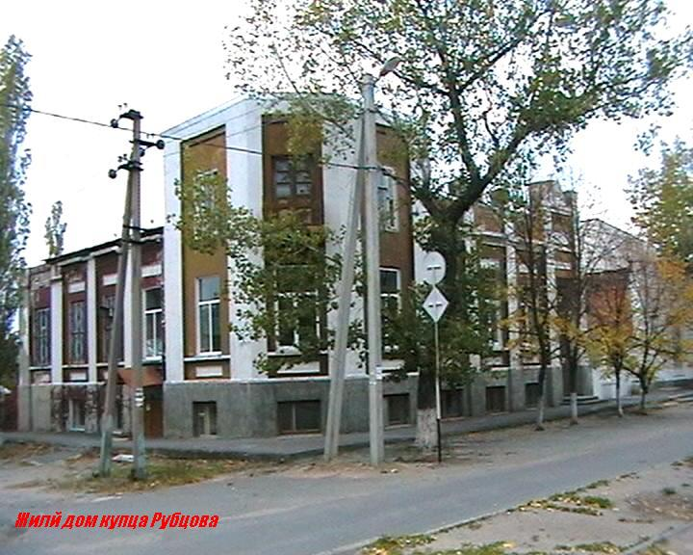

Жилой дом купца Федора Степановича Рубцова (1910 г.)

Несколько поколений жителей города проходили мимо интересного и красивого здания полиции, явно дореволюционной постройки. Оно даже засветилось в нашем советском кинофильме по роману А. Калинина «Цыган».
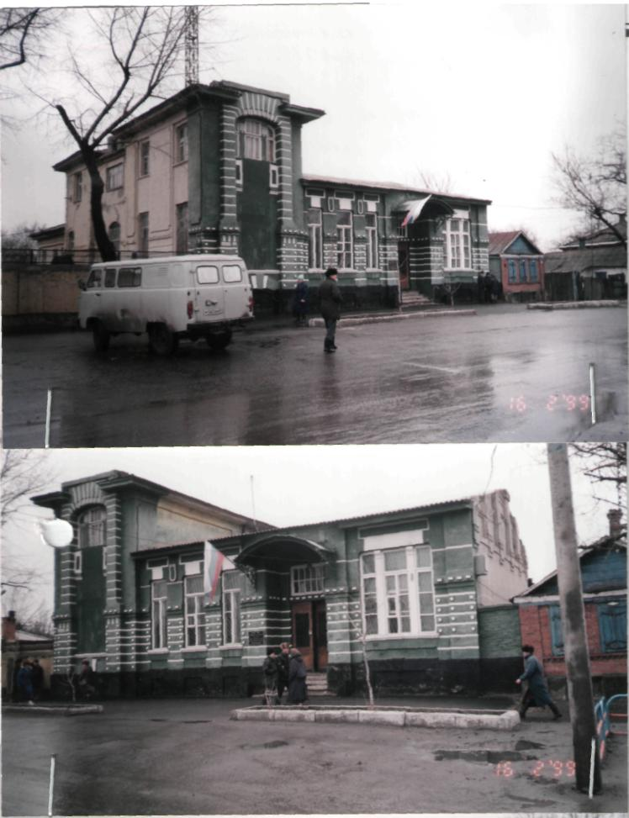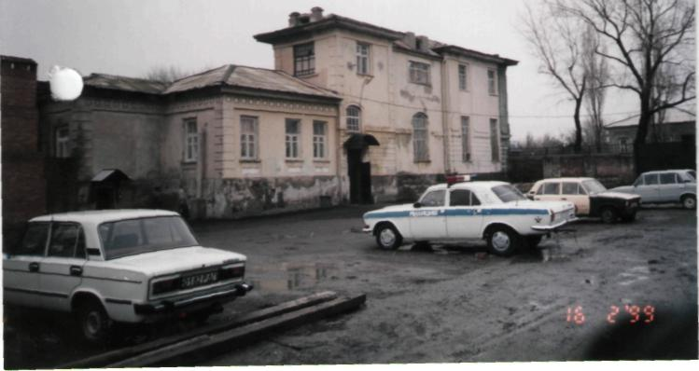

А ведь этот особняк, имеет свою историю и нераскрытые тайны. Раньше он принадлежал Ивану Семеновичу Рудухину (21.01.1871-29.06.1938), богатому человеку жителю нашей станицы.
Иван Семенович был женат на Глафире Константиновне Полкановой (18.01. 1880-19.12.1964). Она была из обеспеченной семьи, которая дала ей возможность окончить Ростовскую женскую гимназию.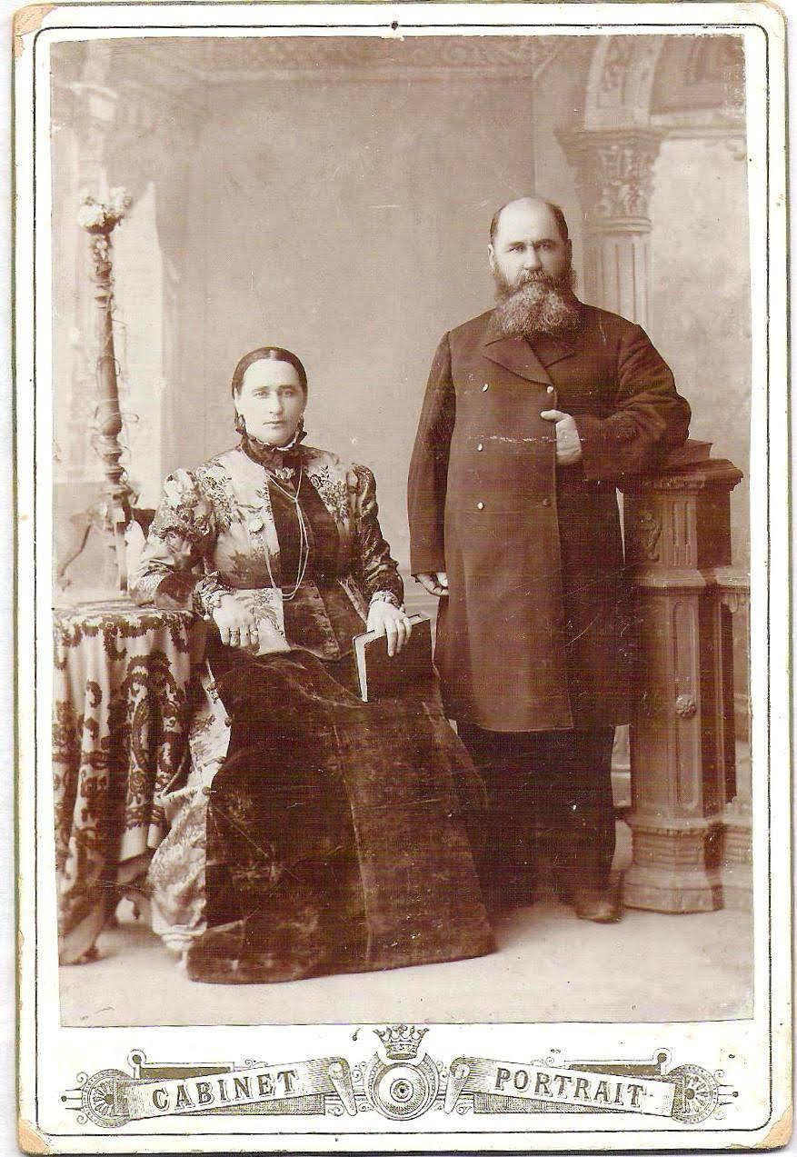 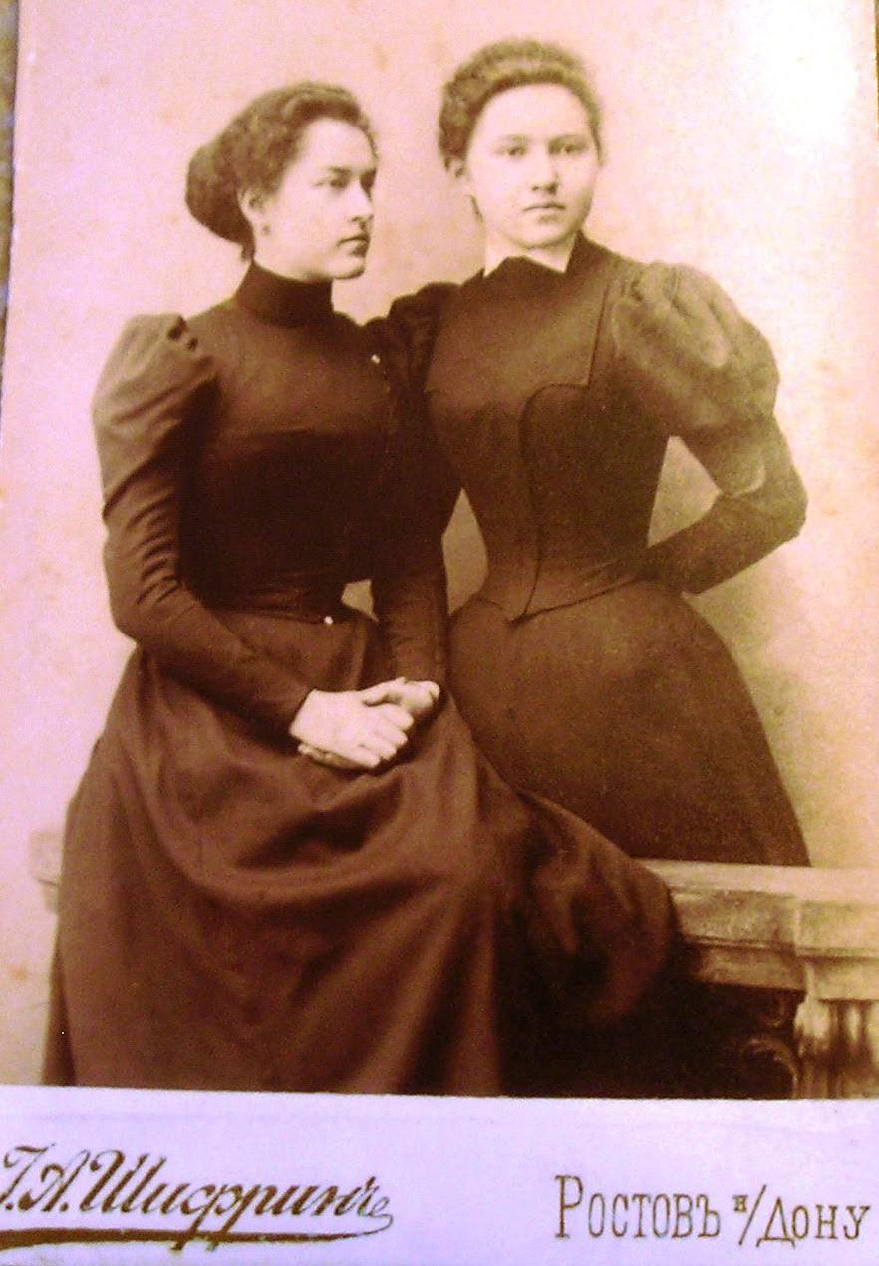
Родители Глафиры Константиновны и она сама во время обучения в гимназии(слева).
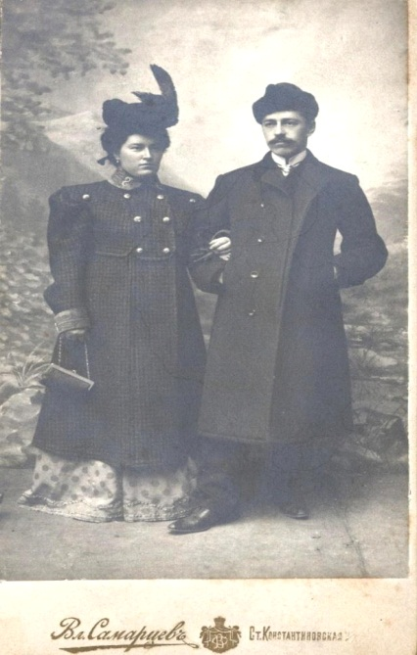Молодые супруги Иван Семенович и Глафира Константиновна Рудухины. Брак предположительно заключен 1901-1906 годах, переехали вначале 20 века в нашу станицу Константиновскую из Москвы на постоянное место жительства.
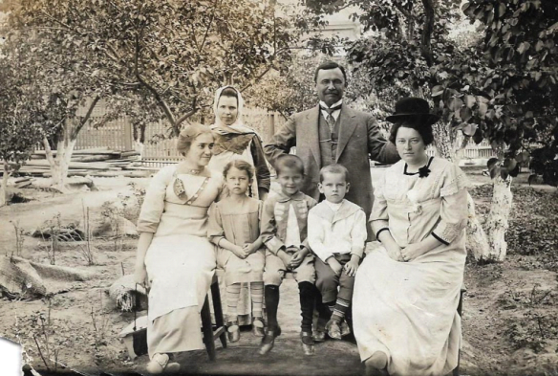 Рудухин И.С. с семьей
Что послужило причиной переезда, мы можем только предполагать: смерть детей или нездоровье одного из членов семьи, или тяга и любовь к родному краю. Ведь Иван Семенович родом из богатой купеческой семьи старообрядцев станицы Аксайской. Его дед Василий с братом Филиппом владели суконно-мануфактурными предприятиями, основали старообрядческую общину в станице. Да и его отец, тоже исповедовавший старообрядчество - глава лесо - торгового дома на Дону и в Царицыне «С. В. Рудухин и сыновья».
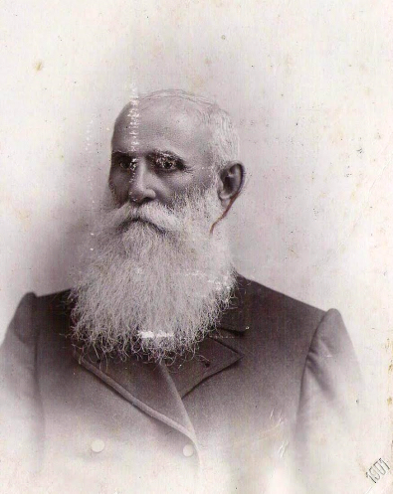 Семен Васильевич Рудухин
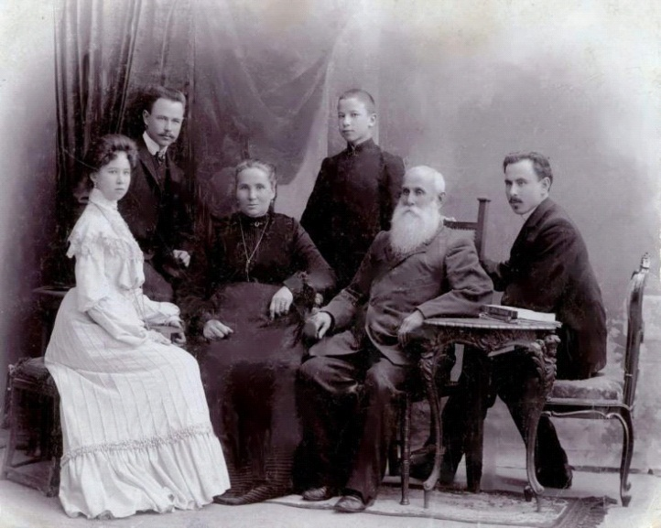Семен Васильевич с семьей
Так что все корни Ивана Семеновича идут из станицы Аксайской, что также доказывают надгробные плиты (на которых высечены фамилии Рудухиных) старообрядческого Кобяковского кладбища.
Иван Семенович Рудухин, поселившись в станице, построил просторный и красивый особняк (сегодня здание Константиновского ОВД) на пересечении улиц Соборной (сейчас Комсомольская) и имени Я. П. Бакланова (Коммунистическая).
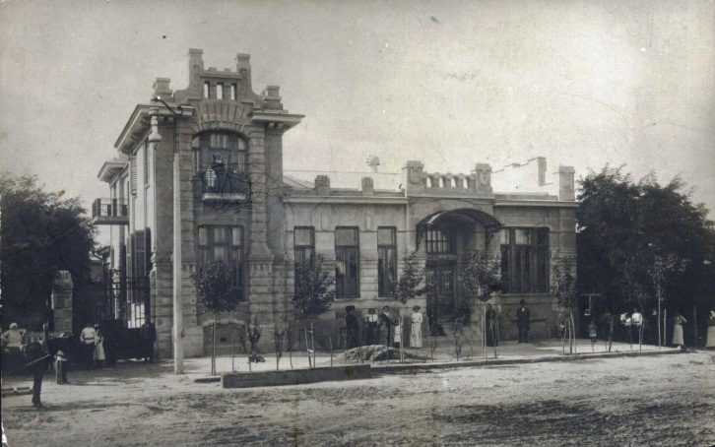 Дом И.С. Рудухина парадный вход

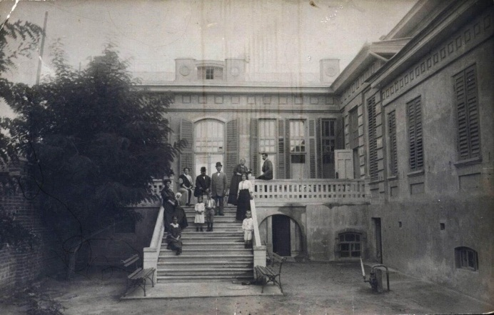 Дом И.С. Рудухина вход со двора
Местоположение дома (почти в центре) говорит о том, что И.С. Рудухин был уважаемым жителем станицы. О его значимости говорит и то, что он был членом попечительского совета Первой Константиновской на Дону женской (в это время там обучалась 21 девочка) гимназии Клавдии Порфировны Панченко, которая находилась на втором этаже торгового дома аптекаря Валентиновича Ивана Константиновича (угол пересечения улиц Базарной – Карташова и Архангельской-25 Октября). Еще в 60-е годы 20 века на северо – западной стене здания по диагонали можно было прочитать надпись большими черными буквами «ВАЛЕНТИНОВИЧЪ».
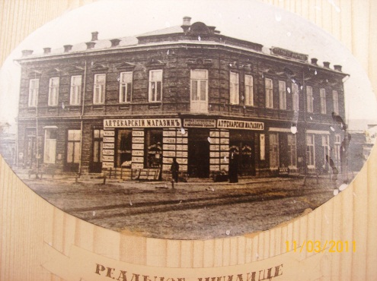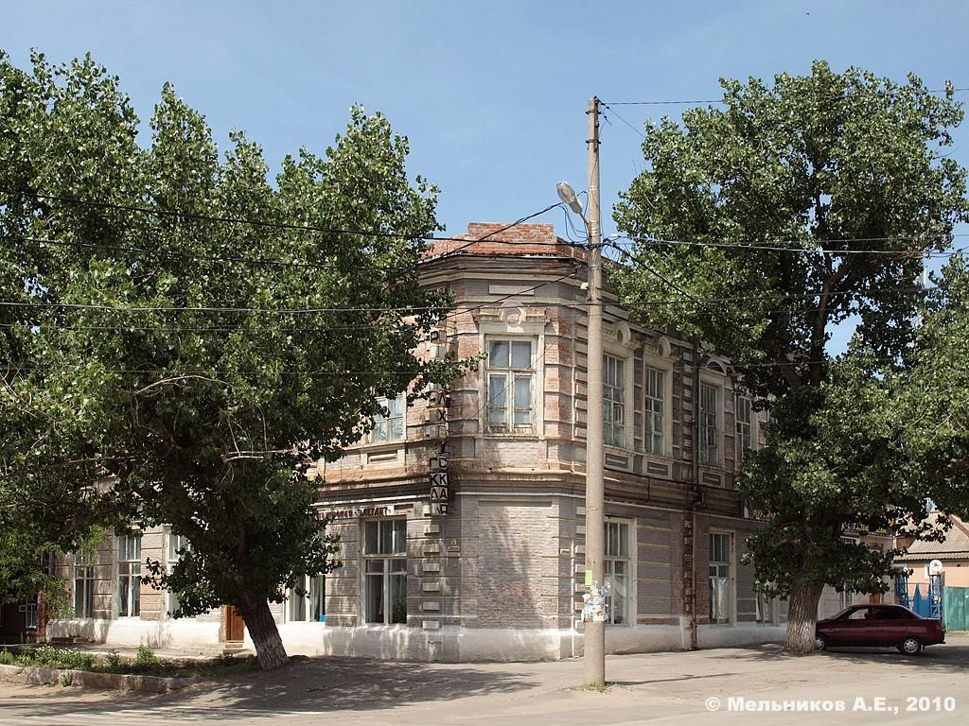
Аптекарский магазин И.К. Валентиновича и гимназия К. П. Панченко.
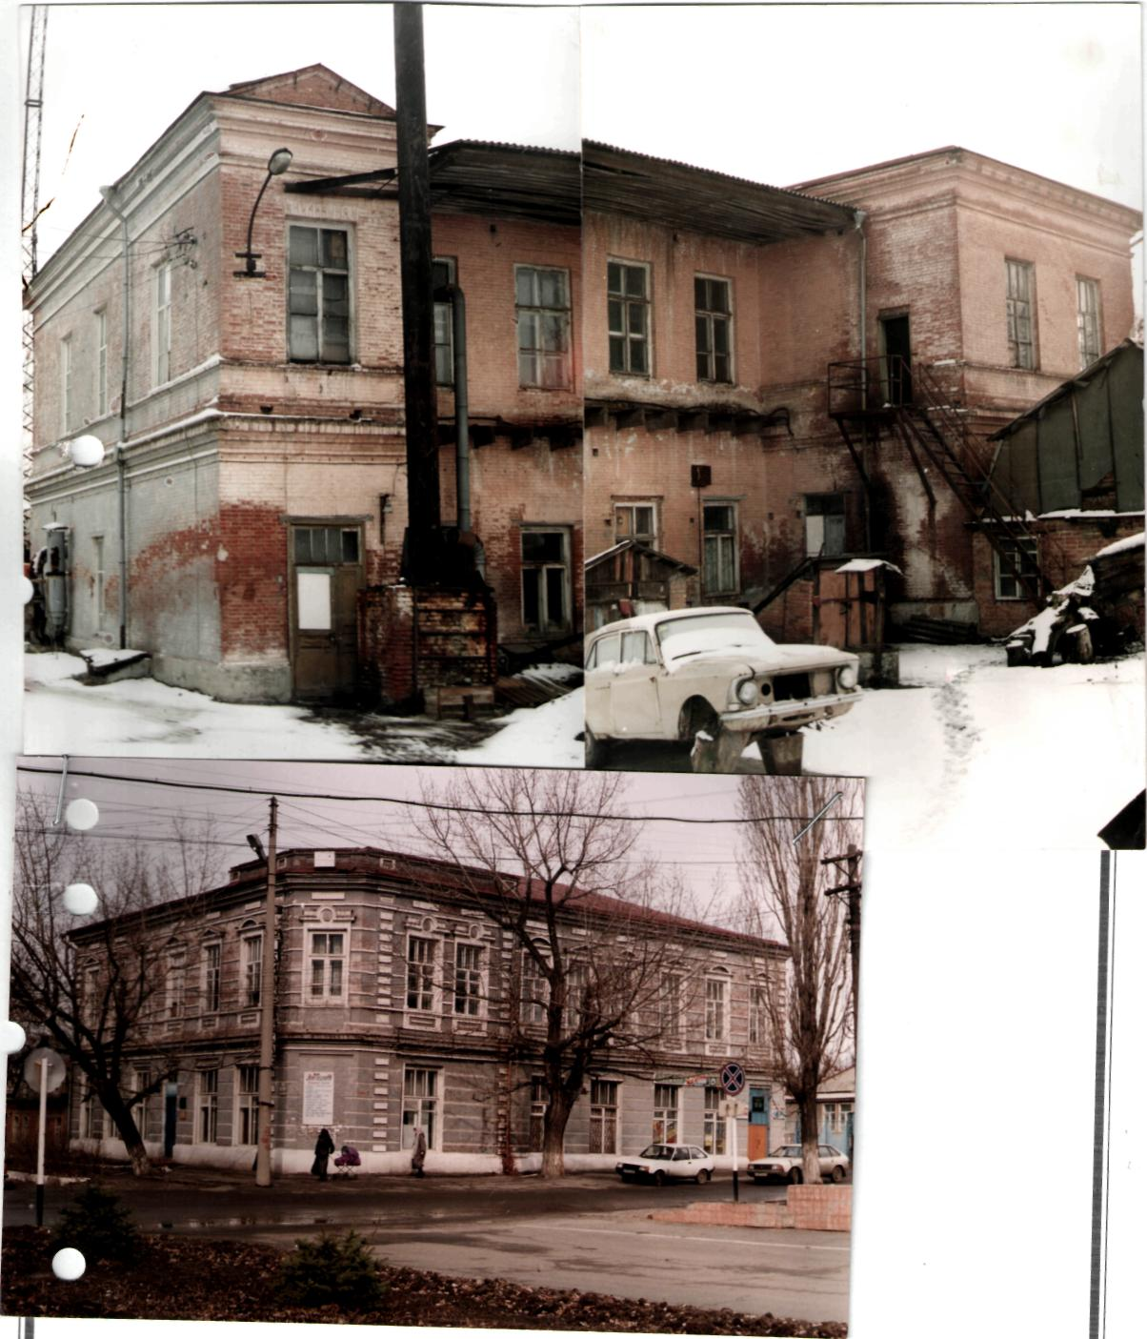На верхнем снимке стена здания, где была надпись «Валентиновичъ».
В издательстве Глафиры Константиновны Рудухиной, жены Ивана Семеновича, для более легкого усвоения девочками учебного материала, гимназии К.П. Панченко напечатан учебник « Арифметика в вопросах и ответах».
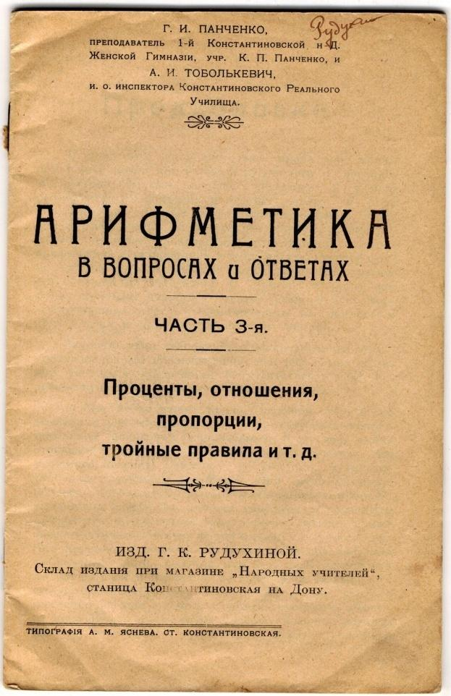
Иван Семенович вел активную общественную деятельность в станице Константиновской, являясь не только попечителем женского училища К.П. Панченко, но и блюстителем одно классной приходской школы х. Михайлова, о чем свидетельствует «Алфавитный список лиц, служащих в учреждениях области войска Донского 1914-1916 годов». А газета «Константиновские известия и объявления» в 1912 году писала, что создано новое «Общество вспомоществования недостаточным ученикам», председателем которого избран И.С. Рудухин.
Все поменяла произошедшая в нашей стране революция. Иван Семенович бал вынужден эмигрировать в 1920 году с кадетским корпусом в Югославию.
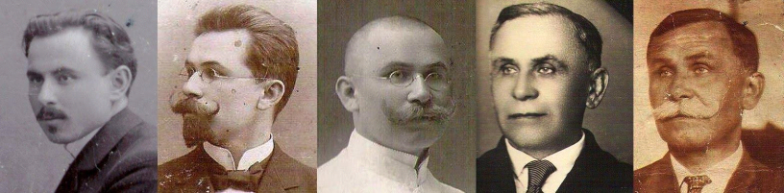Там он работал бухгалтером и заведующим хозяйственной частью при 2-м Донском кадетском корпусе.
В шутливых стихах из училищного журнала «Донец» говорится о И. С. Рудухине:
Вот производство, парад.
Строгий инспектор по классам проходит,
Сразу притихли стада.
Тонный Рудухин изрядно нас кормит,
Повар лишь пьет иногда.
Автор стихов Глеб Грейц
Тонный- значит, «соблюдающий во всем светский тон и манеры».
Умер 29 июня 1938 года в Белграде, где похоронен на Новом кладбище (участок 82, могила 282).
Глафира Константиновна осталась одна с тремя детьми: Борисом(19.01.1907_19.05.1965), Татьяной(1908-1944)и Евгением (28.2.1909-20.02.1990).
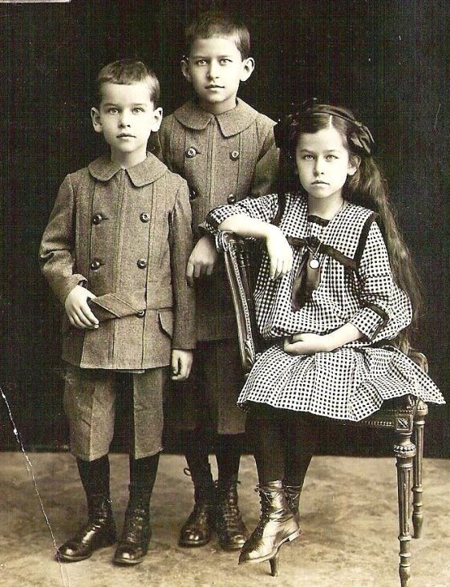
Из особняка их выселили. Существует семейная легенда, что Глафира Константиновна успела зарыть в саду какую-то посуду, у родственников всю жизнь хранятся старинные серебряные ложки. Детей нужно было кормить и Глафира Константиновна переезжает в город Ростов на Дону, где было вероятнее найти работу, да и возможно там еще проживали ее родственники. Дети поступают учиться в разные учебные заведения, что наводит на мысль о том, что Иван Семенович Рудухин в военных действия против власти участия не принимал.
Вот так открылась история одного нашего, всем знакомого жителям города здания, которая повествовала нам о судьбах людей, населявших наш город более ста лет назад. Родословную семьи пытаются восстановить правнучки Ивана Семеновича Ирина Игоревна и Ольга Игоревна Рудухины. Благодаря им нам стала известна еще одна страничка жизни нашего города Константиновска.
Родословная Рудухиных
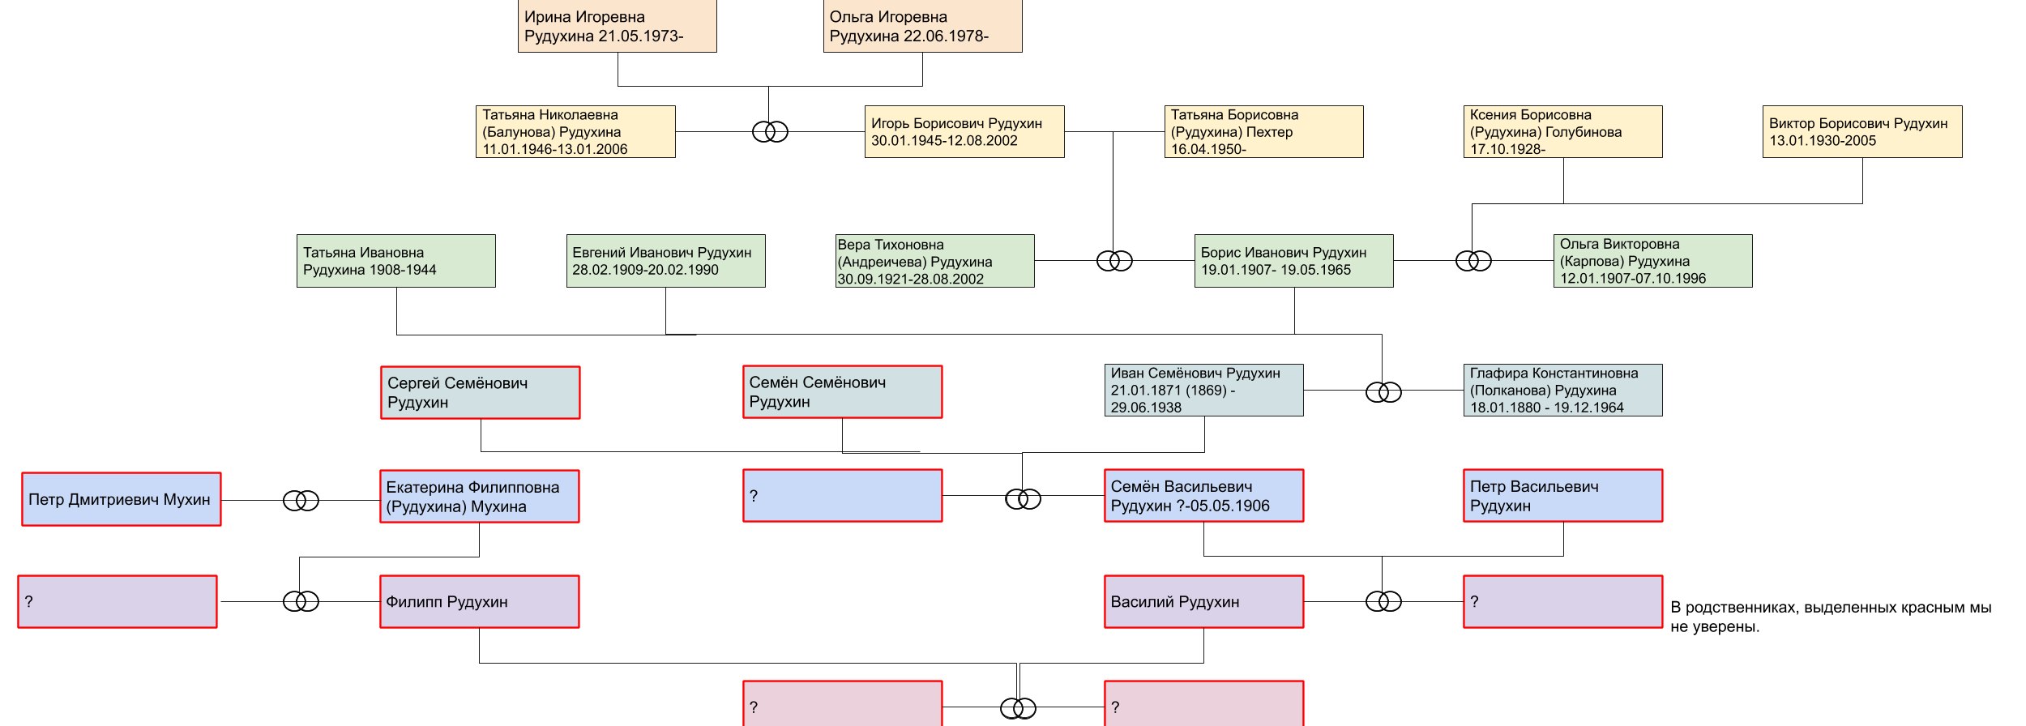

ИСТОЧНИКИ:
1. Памятные книжки области Войска Донского (1877-1916).
2.Евграф Савельев. Очерки по истории торговли на Дону. Новочеркасск 1904.
3."Новочеркасскъ" Справочная Книжка съ приложеніемъ плана города, сост. инженеромъ Б. В.Красновымъ. Изданіе Ф. М. Туникова. Типографія Карасева, аренд. Ф. М. ТУНИКОВЪ. 1896.
4.Газета "Голос старообрядца" №34, 1906 г.
5.Книга ‘’Донской Императора Александра III Кадетский Корпус. Воспоминания Кадет Донского корпуса’’ под редакцией М.К. Бугураева, 1973 год, США.
6.Сайт Волкова, Сергея Владимировича, д.и.н. историк военной белой эмиграции «Участники Белого движения в России». В.Н. Чувакова ‘’Незабытые могилы’’ (Российское зарубежье: некрологи 1917-1979) / Российская государственная библиотека;Т. 6. С - Т. 2005.
6.Корягина С.В. ‘’Генеалогия и семейная история донского казачества. Ульяновы и другие.’’ М. 1999.
7. Российский государственный исторический архив.
8.Материалы с сайта Ростовской старообрядческой Общины.
9.Огромная благодарность правнучкам Ивана Семеновича Ирине и Ольге за предоставленные материалы о донском роде Рудухиных.

Е. Стефанова, библиотекарь МБОУ СОШ №1
Исторический материал собрал и подготовил краевед Е. Ф. Качура

